**Донские предприниматели при помощи центров «Мой бизнес» смогут разместить наружную рекламу по цене от 1 рубля**

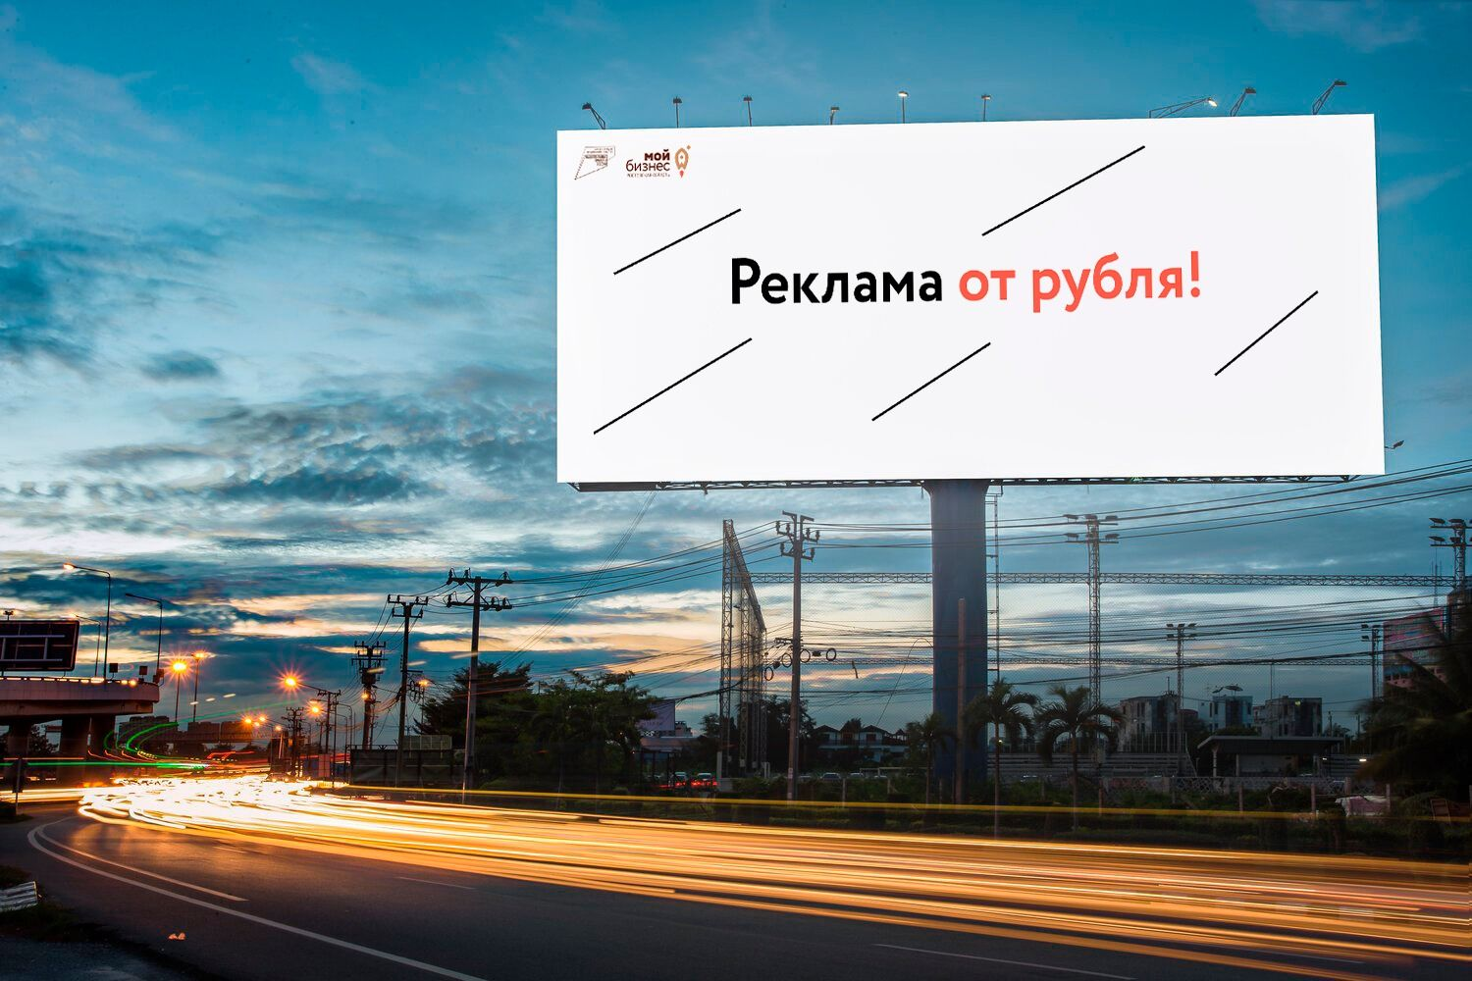

Минэкономразвития России и компания Gallery на базе центров «Мой бизнес» запускают совместную программу «Реклама от рубля», в рамках которой предприниматели смогут упрощенно запустить рекламу на цифровых экранах.

Каждому предпринимателю при пополнении рекламного счета любой суммой от 1 рубля станет доступно 10000 бонусных рублей и бесплатная разработка рекламного креатива. Кроме того, владельцев малого и среднего бизнеса обучат самостоятельному запуску кампаний в наружной рекламе на вебинарах и персональных консультациях.

- Известно, что цифровые экраны как инструмент наружной рекламы привлекают внимание потенциальных потребителей чаще по сравнению с классическими баннерами. Теперь использовать данную технологию для продвижения своих товаров и услуг и повышения узнаваемости бренда донские предприниматели могут с господдержкой, экономя на издержках за размещение и изготовление макетов, - рассказала Яна Куринова, директор Ростовского регионального агентства поддержи предпринимательства (АНО МФК «РРАПП») – оператора центров «Мой бизнес» Ростовской области.

Разместить рекламу по программе поддержки можно в 32 городах России: Москве, Санкт-Петербурге, Барнауле, Волгограде, Воронеже, Владивостоке, Екатеринбурге, Златоусте, Иркутске, Казани, Кемерове, Краснодаре, Красноярске, Миассе, Нижнем Новгороде, Новосибирске, Новокузнецке, Омске, Перми, Петрозаводске, Ростове-на-Дону, Самаре, Сочи, Саратове, Ставрополе, Тамбове, Тюмени, Уфе, Хабаровске, Челябинске, Чебоксарах и Ярославле.

Для получения бонусных средств на наружную рекламу необходимо обратиться в центры «Мой бизнес», созданные в рамках нацпроекта [«Малое и среднее предпринимательство»](https://www.donland.ru/activity/2518/), который инициировал Президент РФ и курирует первый вице-премьер Андрей Белоусов. Также можно оставить онлайн-заявку по ссылке <https://forms.yandex.ru/u/649042e243f74f0909929bb6/>.

Программа будет доступна до 30 сентября. Работа ведется через маркетплейс наружной рекламы VDOOH: рассказать о своем бизнесе можно на билбордах в родном городе или при необходимости по всей стране.